Project Memory Functioneel Ontwerp



**Groep 1**

Nando Reij

Redmar Sprenger

Jorn Wiersema

Corwin de Kruijf

Inhoudsopgave

Inleiding 3

De opdracht 4

Kerntaak 1 5

# Inleiding

Op vrijdag 6 september is het groepje 1 of 30 ontstaan, en kregen wij de opdracht memory. Het doel van dit project was om een memory project te gaan maken voor onze opdrachtgever Dhr. pieterson

# De opdracht

De module Software Ontwikkeling (Jaar 1, Periode 1) wordt afgesloten met een project. In dit

project komen alle competenties geïntegreerd terug die in de colleges aan bod zijn gekomen. Het

project toetst de competenties:

* Analyseren
* Adviseren
* Ontwerpen
* Realiseren
* Beheren

op niveau 1 volgens de HBO-I domeinbeschrijving.

In het project toont de student aan over de benodigde kennis, kunde en basisvaardigheden te

beschikken die bij deze module behoren.

De student toont dit aan door het ontwikkelen van een software product: het ‘memory-spel’. Hierbij

gaat het om zo veel mogelijk twee dezelfde kaartjes om te draaien. Voor speluitleg zie:

<http://www.anderspel.nl/memory.html>

Het project bestaat uit verschillende onderdelen: analyseren en programmeren.

Verdere eisen van de opdracht zijn te vinden in het bijgevoegde bestand OpdrachtMemoryV7.pdf.

# Designs

**Menu**

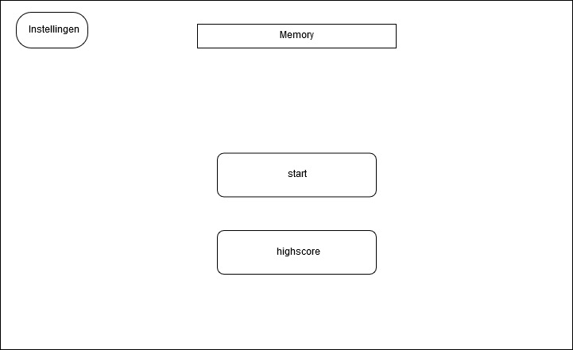

In het menu zijn 3 buttons te vinden. Deze lijden naar de Instellingen, Highscore en Start pagina’s.

**Instellingen**

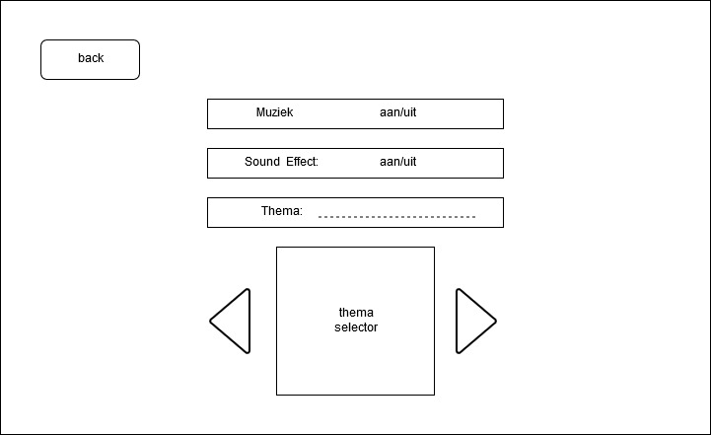

In de Instellingen zijn er 2 toggles voor om de muziek aan/uit te zetten en de geluid effecten aan/uit te zetten. Ook is er een selector waarmee er een theme geselecteerd kan worden. En een button om terug te gaan naar het menu.

**Highscores**

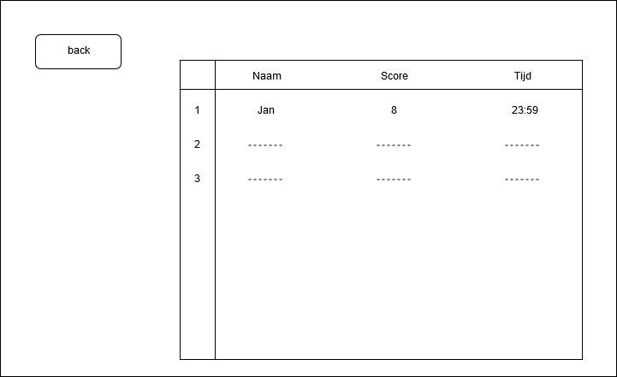

In de highscores is een tabel die gevuld word met de naam van de speler, de speler zijn naam en de speler zijn tijd. Deze tabel wordt gesorteerd op basis score en tijd. Ook is er een button om terug te gaan naar het menu.

**Startscherm**

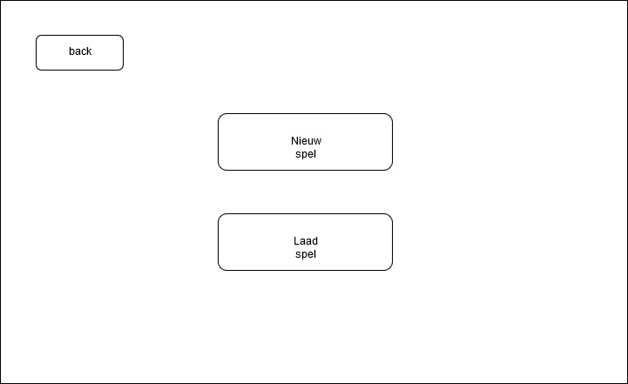

Op het startscherm kan er gekozen worden op een nieuw spel te beginnen of het opgeslagen spel in te laden. Als de speler geen spel wil beginnen kan hij of zij terug gaan naar het Menu door middel van een button.

Nieuw spel -> Spelselectie scherm

Laad spel -> Ingame scherm

**Spelselectie**

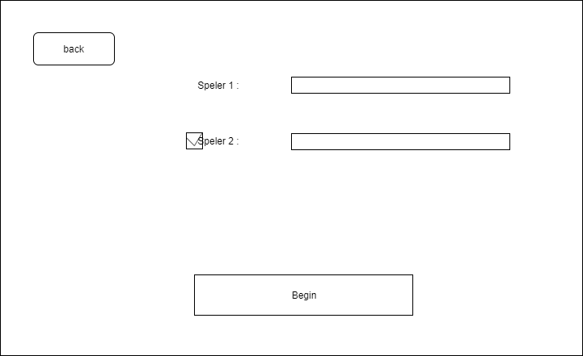

In het spelselectie scherm kan er gekozen worden of het spel door 1 of 2 personen gespeeld moet worden. De 2de speler kan uitgezet worden als de speler in zijn eentje wil spelen. Verder kunnen de namen ingevuld en kan de begin knop geselecteerd worden om naar het Ingame scherm te gaan.

**Ingame**

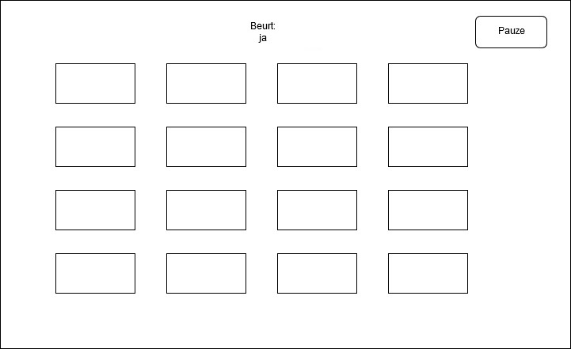

In het Ingame scherm is er een raster van 4x4 kaarten te vinden. Deze kaarten kunnen worden geselecteerd om hiermee het “Memory game” te spelen. Er wordt een beurt aangegeven en is er een knop op om naar het Pauze menu te gaan.

**Pauze menu**

In het Pauze menu heeft/hebben de speler(s) 3 opties. De bovenste knop, verder gaan met het spel. De middelste knop, Het spel opslaan en terug keren naar het hoofd menu. En als derde een knop om terug te keren naar het hoofd menu zonder het spel op te slaan.

# Flowcharts

Hier onder zal de flowcharts van de memory game weergeven zijn:

**Welkompage**

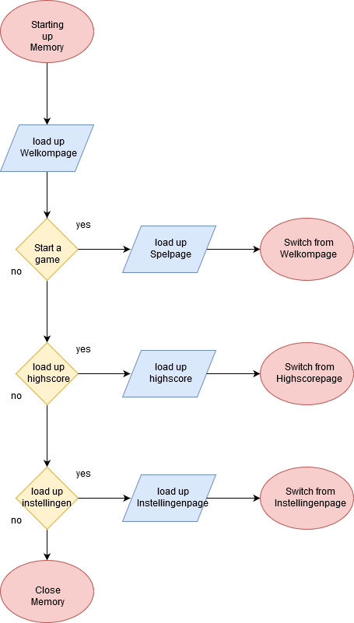

**Instellingenpage:**

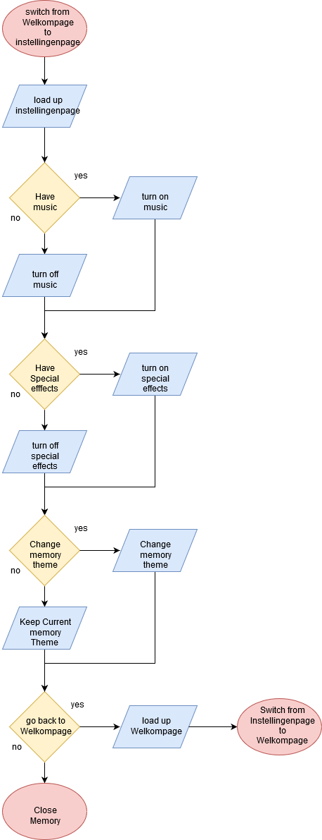

**Highscorepage:**

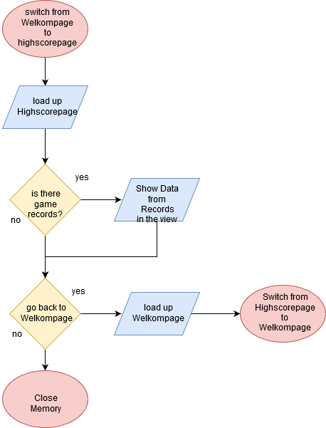

**Spelpage:**

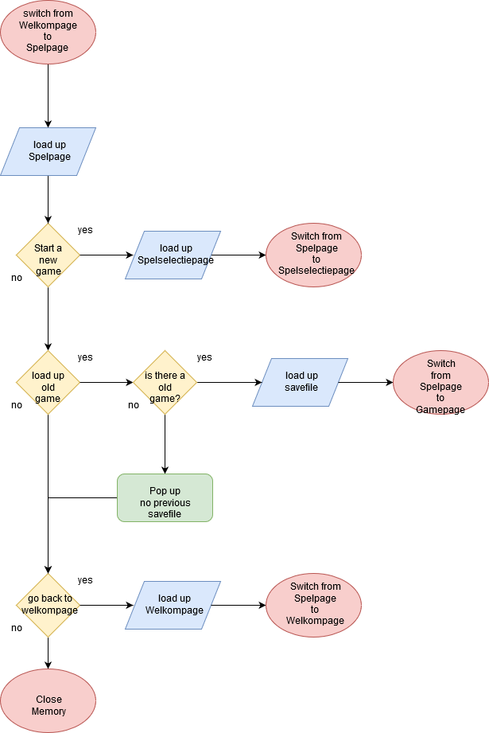

**Gamepage2:**

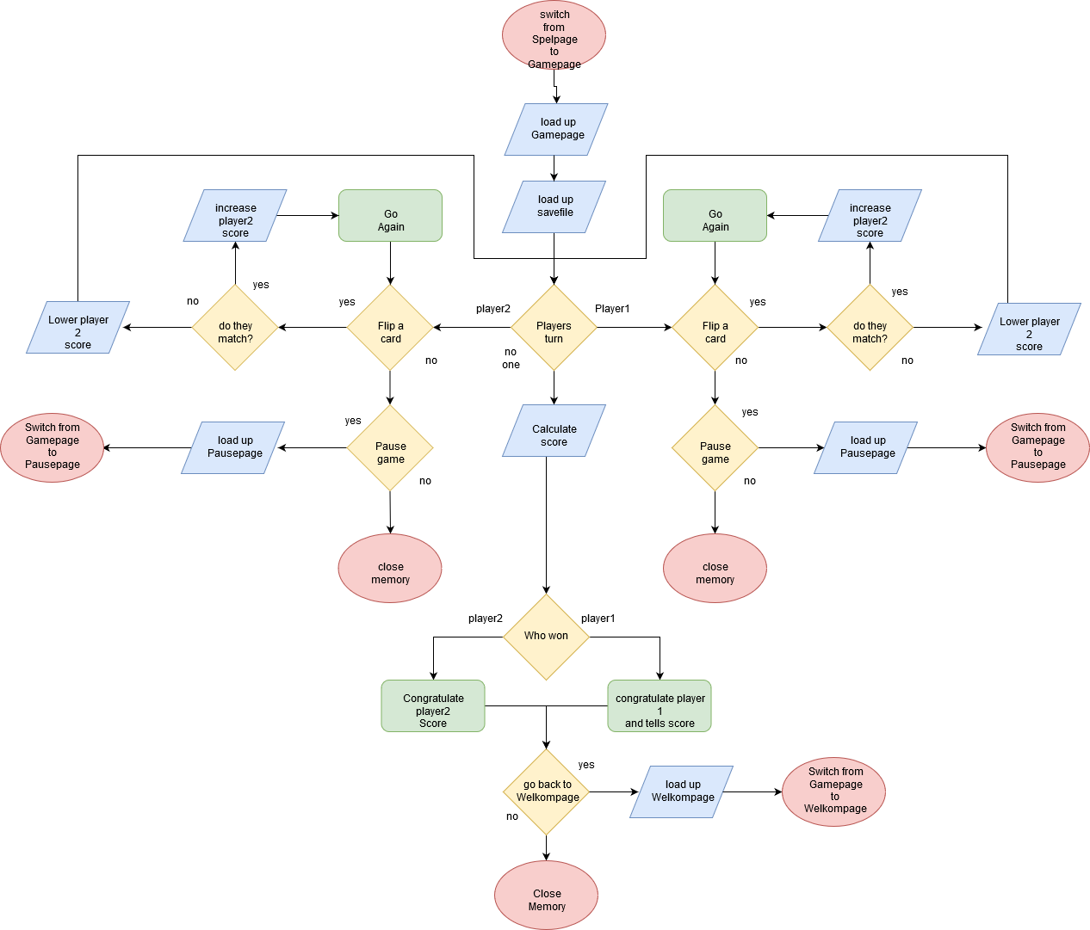

**Spelselectiepage:**

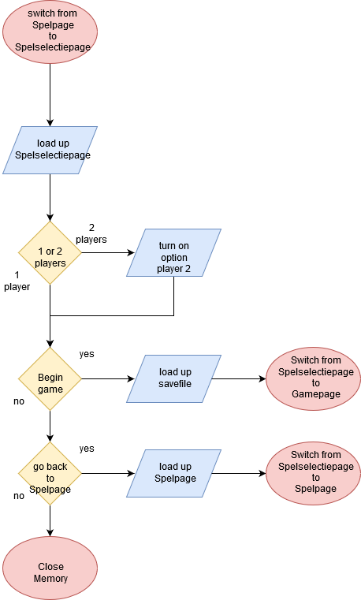

**Gamepage1:**

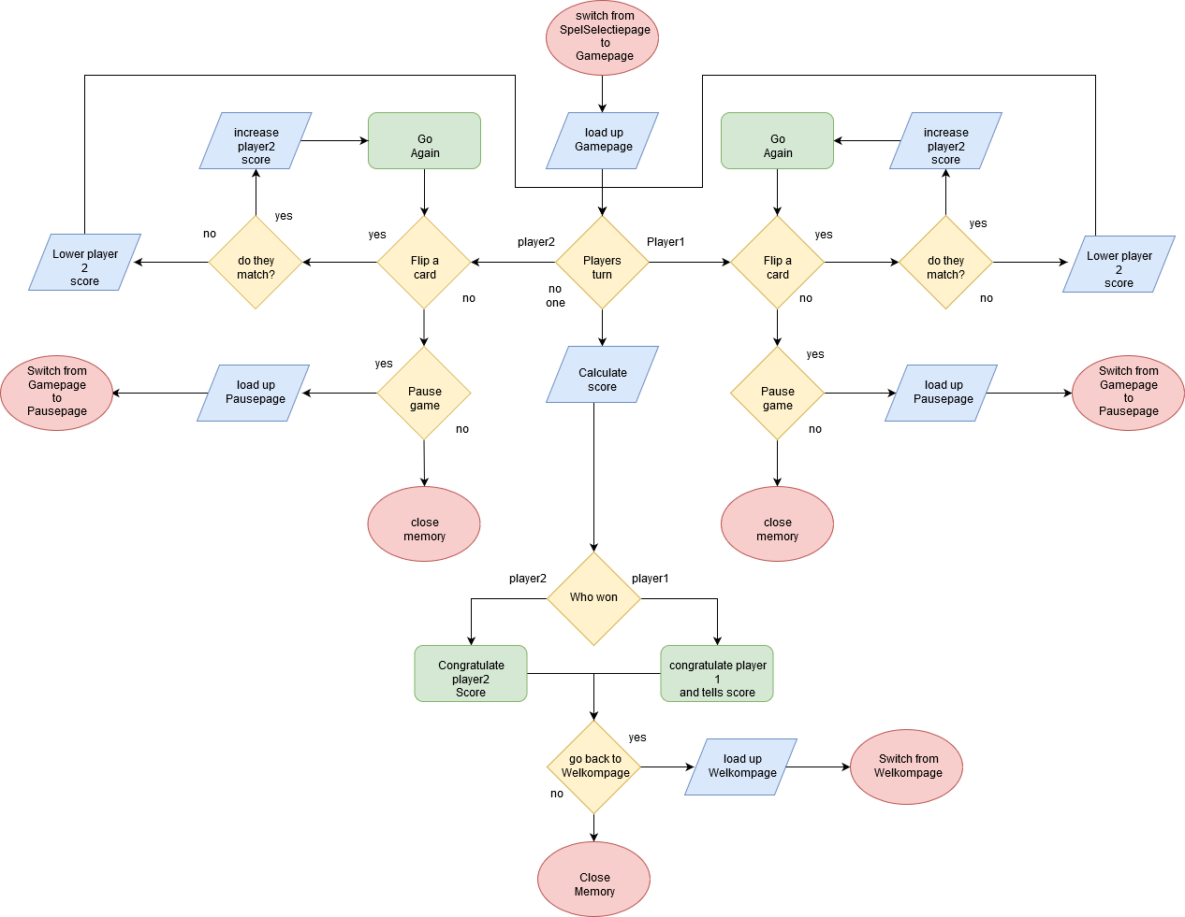

**Pausepage:**

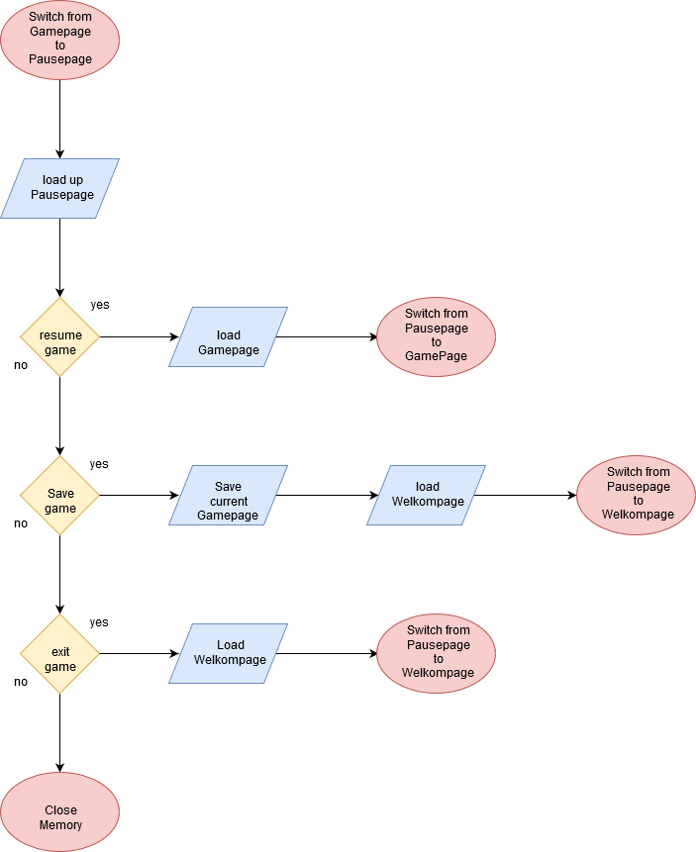

**Gamepage3:**

